Fiche 10. Cycle 3.
Question 8
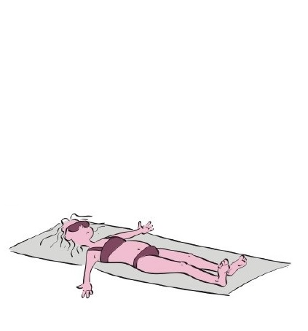
Qui, sur les images ci-dessous, attrapera le plus vite un coup de soleil ?
☐ La femme allongée porte des lunettes de soleil et un maillot de bain. Sa peau est claire.

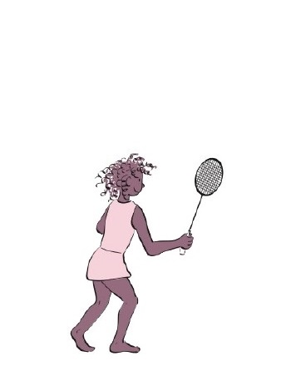
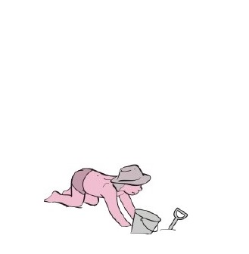
☐ Le petit garçon qui joue sur le sable porte un chapeau et un maillot de bain. Sa peau est claire.
☐ La jeune fille debout avec une raquette porte une robe. Sa peau est noire.

DICTÉE À L’ADULTE
Pourquoi ?

DICTÉE À L’ADULTE
Question 9
Indique les éléments qui manquent à ces trois personnages pour être bien protégés du Soleil sur l’image ci-dessous.
La femme allongée porte des lunettes de soleil et un maillot de bain. Sa peau est claire.

Le petit garçon qui joue sur le sable porte un chapeau et un maillot de bain. Sa peau est claire.

La jeune fille debout avec une raquette porte une robe. Sa peau est noire.

Question 10
Es-tu d’accord avec les affirmations ci-dessous ? Pourquoi ?
Je n’ai pas chaud donc je ne peux pas prendre de coup de soleil.
☐ Oui
☐ Non
DICTÉE À L’ADULTE
Pourquoi ?

Il n’y a pas de risque quand il y a des petits nuages.
☐ Oui
☐ Non
DICTÉE À L’ADULTE
Pourquoi ?

Le Soleil est plus dangereux en montagne.
☐ Oui
☐ Non
DICTÉE À L’ADULTE
Pourquoi ?

